
ESCOLA SUPERIOR DE TECNOLOGIA DE TOMAR

UNIDADE DEPARTAMENTAL DE TECNOLOGIAS
DA INFORMAÇÃO E DA COMUNICAÇÃO

TECNOLOGIA E PROGRAMAÇÃO DE
SISTEMAS DE INFORMAÇÃO

Programação I
Objectivos:
Expressões lógicas
Decisão condicional
Blocos de execução
Decisões condicionais encadeadas

Aluno:
Número:
Nome:

Fluxogramas

Símbolo | Significado
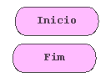 | Início ou fim do algoritmo
 | Definir variáveis em memória
 | Leitura de dados
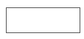 | Processamento de dados
 | Escrita de informação na consola
 | Decisão condicional
 | Conexão de fluxo
 | Fluxo do algoritmo
Tabela 1 – Símbolos usados na definição de fluxogramas

Exercícios Decisão condicional

- Construa um algoritmo que solicite o valor inteiro de duas variáveis e de seguida troque e imprima os seus valores.
Programa:
Consola:

- Construir um programa que solicite ao utilizador um valor da nota do teste e de seguida imprima se o valor da nota é válido ( 0..20)
Programa:
Consola:

- Construa um algoritmo que solicite o valor inteiro de duas variáveis e se o segundo valor for menor que o primeiro troque o valor das variáveis. O programa deve imprimir as variáveis depois do processamento
Programa:
Consola:

- Construa um fluxograma que verifique se um número introduzido pelo utilizador é positivo, negativo ou nulo.
Programa:
Consola:

- Construa um programa que calcule a área pintada a verde na figura que a seguir se apresenta. O retângulo tem desenhado uma elipse com um círculo dentro e um triângulo isósceles. A Base do triângulo está alinhada com o lado maior do programa.
A altura e a largura do retângulo são introduzidas pelo utilizador.
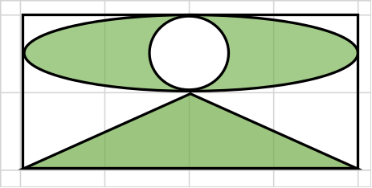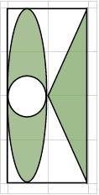
Programa:
Consola:

- Verificar se dois números introduzidos pelo utilizador são iguais ou diferentes.
Resolução:

- Verificar se um número introduzido pelo utilizador é par ou ímpar.

Programa:
Consola:

- Leia dois números e imprima a distância entre eles.
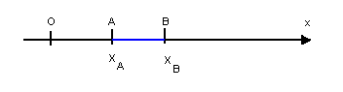
Programa:
Consola:

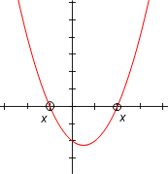
- As raízes de uma equação de 2º grau na forma são dados pela fórmula resolvente 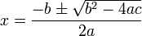.
Construa um algoritmo que calcule as raízes reais de uma equação de 2º grau. O algoritmo imprimir se existem duas raízes, uma raiz dupla ou se não existe solução real.
Programa:
Consola:

- Imprimir o maior de dois números introduzidos pelo utilizador.
Programa:
Consola:

- Imprimir o maior de três numeros números introduzidos pelo utilizador.
Programa:
Consola:

- Calcular o preço de venda de um produto sabendo que a margem de lucro é de 25% no caso do preço de compra ser inferior a 100€ e de 30% caso contrário.
Programa:
Consola:

- Solicitar dois números e imprimi-los por ordem crescente.
Programa:
Consola:

- Solicitar três números e imprimi-los por ordem crescente.
Programa:
Consola:

- Solicitar três números e imprimir a média dos dois maiores.
Programa:
Consola:

- Solicitar um número e imprimir a sua raiz quadrada caso seja positivo ou o seu quadrado caso contrário.
Programa:
Consola:

- Uma empresa deseja construir uma aplicação para verificar se um empregado está qualificado para a reforma ou não. Para estar em condições de reforma, um dos seguintes requisitos deve ser satisfeito:
  - Ter no mínimo 65 anos de idade.
  - Ter trabalhado no mínimo 30 anos.
  - Ter no mínimo 60 anos e ter trabalhado no mínimo 25 anos.
Programa:
Consola:

- Solicitar o comprimento dos lados de um triângulo e imprimir a sua classificação:
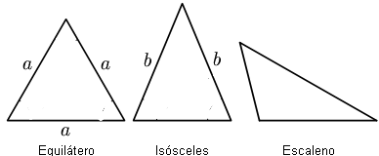
Programa:
Consola:

- Solicitar o comprimento de 3 segmentos de recta e verificar se estes comprimentos podem ser os lados e um triângulo. Para que se possa construir um triângulo é necessário que a medida de qualquer um dos lados seja menor que a soma das medidas dos outros dois 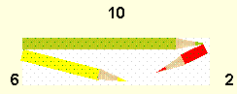 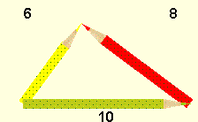

Programa:
Consola:

- Solicitar os três pontos de um triângulo e calcular a sua área e o seu perímetro.
Programa:
Consola:

- Segundo uma tabela médica, o peso ideal está relacionado com a altura (H) e o sexo de um individuo de acordo com as seguintes fórmulas:
- Para os homens o peso ideal = (72.7 * H) – 58
- Para as mulheres o peso ideal = (62.1 * H ) – 44.7
Construa um algoritmo que calcule o peso ideal de uma pessoa.
Programa:
Consola:

- Construa um algoritmo que imprima a condição física de um individuo através do cálculo do seu IMC (índice de massa corporal). O IMC é definido pela razão entre o peso e o quadrado da altura
IMC | Situação
Abaixo de 20 | Abaixo do peso
Entre 20 e 24 | Peso ideal
Entre 25 e 29 | Excesso de peso
Entre 30 e 39 | Obesidade
Acima de 39 | Obesidade mórbida

Programa:
Consola:

- Construa um programa que solicite ao utilizador um valor entre 0 e 10 e de seguida imprima o seu valor em inglês ( "zero" , "one" , . . . , "ten" ).
Programa:
Consola:

- Construa um algoritmo que determine se um ano, introduzido pelo utilizador é bissexto. Caso seja bissexto, o programa deve imprimir a mensagem “ ano bissexto”, caso contrário, deve imprimir “ano comum”.
Regras:
- Todos os anos que são múltiplos de 400.
- Todos os anos que são múltiplos de 4 e não são múltiplos de 100.

Programa:
Consola:

- Construa um algoritmo que solicite a data de nascimento de dois alunos e imprima a data de nascimento do mais velho.
Programa:
Consola:

- Construa um fluxograma para calcular o tempo de trabalho contínuo de um funcionário de uma fábrica que está aberta desde as 8:00:00 até ás 17:00:00. O fluxograma deve solicitar ao utilizador a hora de entrada e a hora de saída e de seguida imprimir o tempo de trabalho na forma hh:mm:ss As horas de trabalho devem ser impressas com dois dígitos.
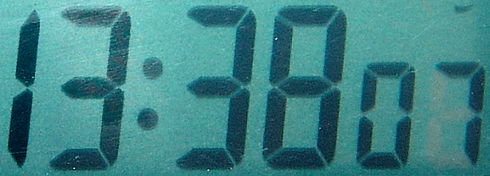
Resolução:
Programa:
Consola:

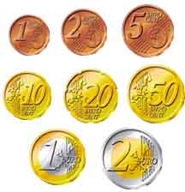

- Construa um fluxograma para calcular o troco em moedas de 2€ , 1€ , 50C , 20C, 10C , 5C , 2C e 1C. O fluxograma deve solicitar ao utilizador a introdução da quantia que desejar trocar e de seguida o fluxograma deve imprimir o número de cada das moedas umas excluindo as que são zero.
Programa:
Consola:

- Construa um algoritmo que dadas as coordenadas de um ponto no plano cartesiano (X,Y). Determinar em que quadrante esse ponto se encontra.
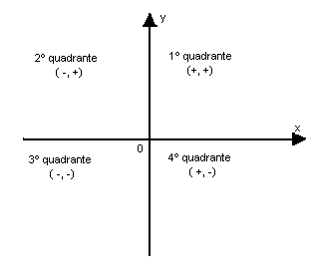

Programa:
Consola:

